|  |  |
| --- | --- |
| ტენდერის # |  |
| გამოცხადების თარიღი:  დასრულების თარიღი: | 23.7.2025  30.7.2025 18:00 |
| საკონტაქტო პირი: | თამარი ტონია [t.tonia@bog.ge](mailto:t.tonia@bog.ge) 577 313 613 |

**ბაზრის კვლევა ბრენდირებულ „ბომბერზე“**

**ბაზრის კვლევა ბრენდირებულ „ბომბერზე“**

Ⴑარჩევი

ზოგადი ინფორმაცია 2

ინსტრუქცია ტენდერში მონაწილეთათვის 2

ტენდერში მონაწილეობის პირობები 2

ანგარიშსწორების პირობა 3

სატენდერო მოთხოვნები 3

დამატებითი ინფორმაცია 4

თანდართული დოკუმენტაცია 4

1. დანართი 1: ფასების ცხრილი 4

2. ბეჭდური მასალის შესახებ ინფორმაცია: 5

დანართი 2: საბანკო რეკვიზიტები 6

# ზოგადი ინფორმაცია

სს საქართველოს ბანკი აცხადებს ბაზრის კვლევას ბრენდირებულ „ბომბერზე“

ინსტრუქცია ტენდერში მონაწილეთათვის

კვლევის მიმდინარეობის განმავლობაში პრეტენდენტებმა უნდა ატვირთონ მოთხოვნებში გათვალისწინებული ყველა დოკუმენტი.

კვლევის განმავლობაში დამატებითი ინფორმაციის მოპოვება ან დაზუსტება შესაძლებელია საკონტაქტო პირთან დაკავშირებით იმეილით ან ტელეფონით.

მონაწილეობის პირობები

აუცილებელია თანდართულ დოკუმენტაციაში, ფასების ცხრილის **სრულად და ჯეროვნად შევსება**;

გთხოვთ, ფასი მიუთითოთ ლარებში შესაბამისი პუნქტების გასწვრივ მეასედებით, მაგალითად: 0.05 (ნოლი ლარი და 5 თეთრი); 0.35 (ნოლი ლარი და 35 თეთრი); 1.00 (ერთი ლარი); 1.45 (ერთი ლარი და 45 თეთრი) და ა.შ.;

**შენიშვნა:**

ცხრილში ფასები უნდა მიეთითოს ეროვნულ ვალუტაში - ლარი; * შემოთავაზებული წინადადების ფასი წარმოდგენილი უნდა იყოს საქართველოს კანონმდებლობით დადგენილი ყველა გადასახადის ჩათვლით;

მოთხოვნები

პრეტენდენტის მიერ ასატვირთი ყველა დოკუმენტი და ინფორმაცია დამოწმებული უნდა იყოს უფლებამოსილი პირის ხელმოწერითა და ბეჭდით;

შემოთავაზებული ძირითადი პროდუქცია სრულად უნდა აკმაყოფილებდეს დოკუმენტაციაში მოცემულ პარამეტრებს.

ტენდერში მონაწილეობის მისაღებად აუცილებელია ორგანიზაციამ წარმოადგინოს შემდეგი სავალდებულო დოკუმენტაცია:

* საბანკო რეკვიზიტები **(დანართი 2);**
* ამონაწერი სამეწარმეო რეესტრიდან;
* განხორციელებული უნდა ჰქონდეს მინიმუმ ერთი მსგავსი პროექტი.
* მინ. ორი რეკომენდაცია მსგავსი პროექტების დამკვეთებისგან.

პრეტენდენტის წინააღმდეგ არ უნდა მიმდინარეობდეს გადახდისუუნარობის საქმის წარმოება და პრეტენდენტი არ უნდა იყოს ლიკვიდაციის / რეორგანიზაციის პროცესში.

კვლევის განმავლობაში პრეტენდენტს აქვს ვალდებულება მოთხოვნისამებრ წარმოადგინოს ნებისმიერი იურიდიული თუ ფინანსური დოკუმენტი.

ორგანიზაციას უნდა ჰქონდეს შესაბამისი მომსახურების გაწევის მინიმუმ 2 წლიანი გამოცდილება და საკუთარი წარმოება.

* კვლევაში მონაწილე კომპანიამ, მოთხოვნილი ნიმუში უნდა წარმოადგინოს, კვლევის დასრულებიდან მაქსიმუმ 1 კვირის ვადაში. მის. გაგარინის 29ა. (ნიმუშისთვის საჭირო მასალებს გაგიზიარებთ კლევის დასრულების შემდეგ)
* კლევის ფარგლებში, კომპანიამ უნდა შემოგვთავაზოს ფოტოს შესაბამისი ბომბარის განფასება და აღწერილობა. კომპანიებს შეუძლიათ პრეზენტაციის სახით შემოგვთავაზონ რამდენიმე ტიპი დეტალური აღწერილობით, რა ქსოვილით და ტექნოლოგიით შეძლებს წარმოებას. ბრენდირებისთვის კომპანიას შეუძლია განსაზღვროს მასიური ნაქარგი/შოლკოგრაფია ზურგზე. მიუთითოს თითოეული ვერსიის შესაბამისი წარმოების ვადა და ბიუჯეტი. ხოლო tenders.ge-ს ფასის ველში მიუთითეთ ყველაზე ბიუჯეტური ვერსიის ფასი. მაგალითისთვის იხ. ფოტოები.
* 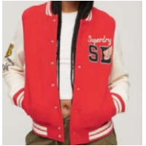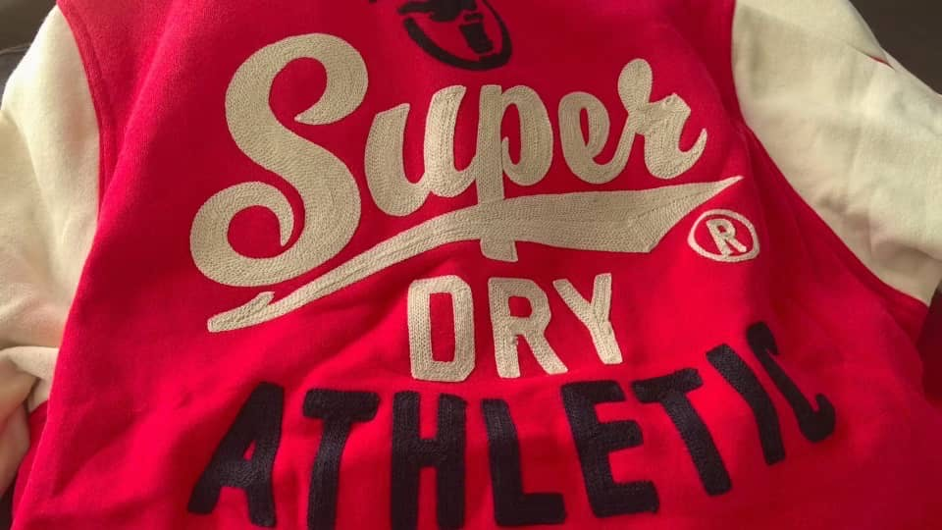
* შეკვეთის სავარაუდო რაოდენობაა 9000 ცალი. ზომების სავარაუდო დაყოფა M/L/XL თანაბარი გადანაწილებით.
* თითოეული მათგანი მოთავსებული უნდა იყოს ინდივიდუალურ შეუთვაში.
* ბანკი უფლებამოსილია ნებისმიერ დროს შეწყვიტოს, გააუქმოს ან გადაავადოს ტენდერი თავისი შეხედულებისამებრ;

დანართი 2: საბანკო რეკვიზიტები

ორგანიზაციის დასახელება:

საიდენტიფიკაციო კოდი:

იურიდიული მისამართი:

ფაქტიური მისამართი:

ხელმძღვანელის სახელი და გვარი:

ხელმძღვანელის პირადი ნომერი:

ხელმძღვანელის ტელეფონის ნომერი:

საკონტაქტო პირის სახელი და გვარი:

საკონტაქტო პირის პირადი ნომერი:

საკონტაქტო ტელეფონი:

ელექტრონული ფოსტის მისამართი:

ვებ-გვერდი:

ბანკის დასახელება:

ბანკის კოდი:

ბანკის ანგარიშის ნომერი: